ПРИЛОЖЕНИЕ
Перечень таблиц «Основы пожарной безопасности».
- Классификация пожаров.
- Причины пожаров в жилых и общественных зданиях.
- Признаки и поражающие факторы пожара,
- Правила поведения при пожаре в доме (квартире).
- Правила поведения при пожаре в образовательном учреждении.
- Правила поведения при загорании телевизора.
- Правила поведения при загорании новогодней елки.
- Как выйти из задымлённого помещения.
- Что делать, если при пожаре невозможно покинуть помещение.
- Помощь человеку, на котором загорелась одежда.
- Первая медицинская помощь при термических ожогах.
- Правила безопасного тушения небольшого лесного пожара.
- Правила поведения в зоне лесного пожара
- Первичные средства пожаротушения (огнетушители).
- Первичные средства пожаротушения (внутренний пожарный кран, пожарный щит).

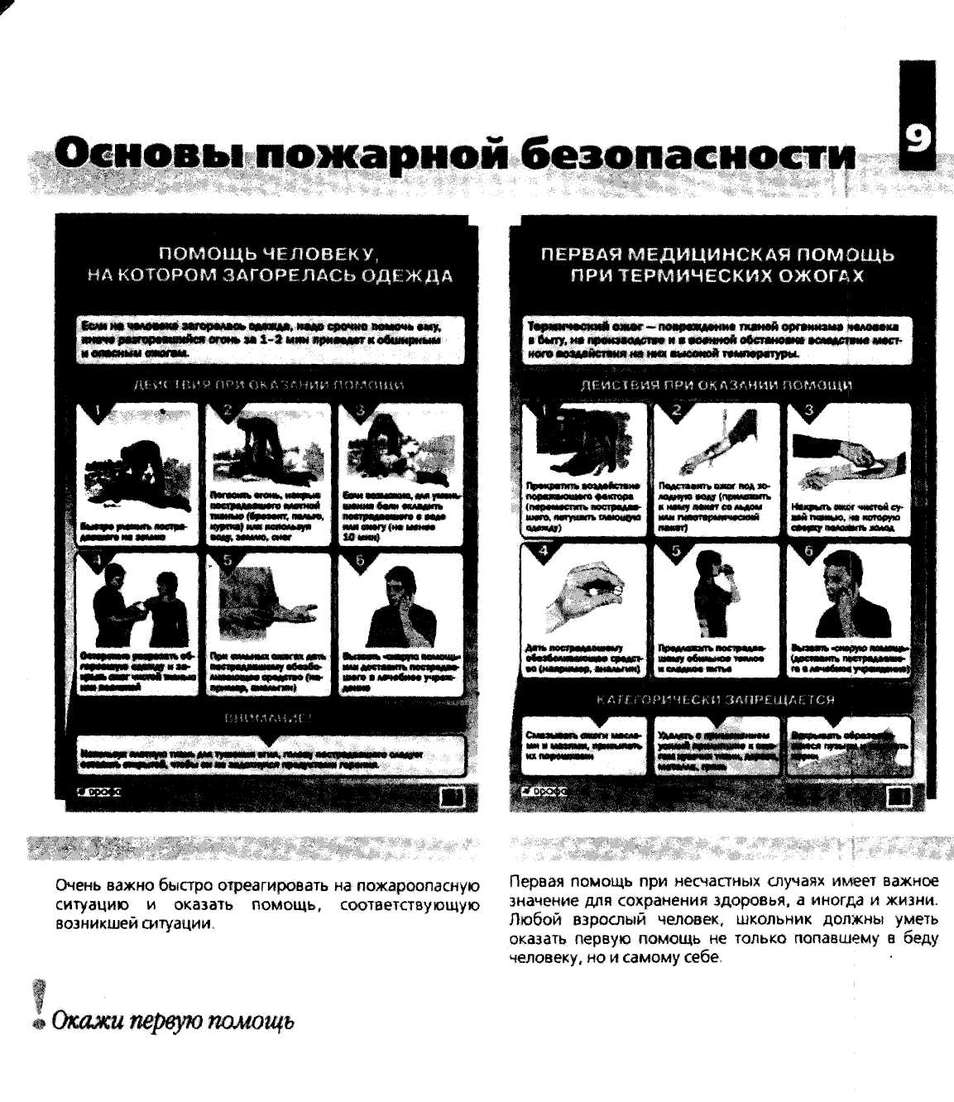

Основы пожарной безопасности 5

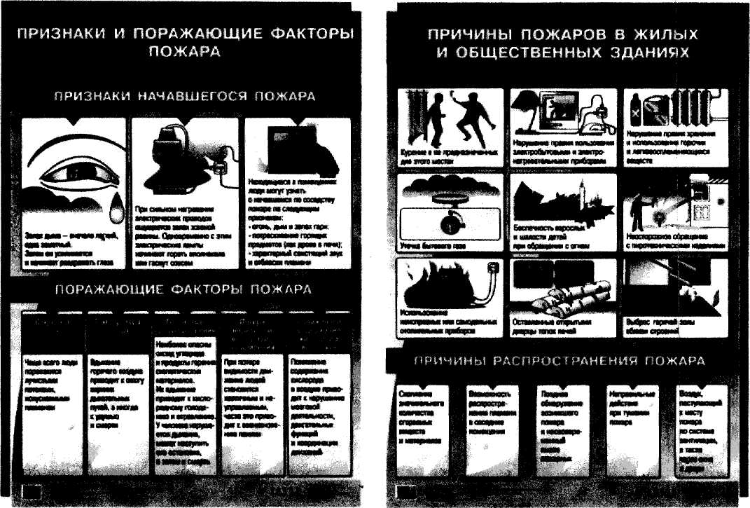

Статистка пожаров в Российской Федерации за последние годы позволяет констатировать, что их количество сохраняется на уровне около 250 тыс, в год, гибель людей при пожарах приблизилась к 20 тыс. в год, прямой ущерб от пожаров составляет 4 млрд руб., то еаь 0,029% внутреннего валового продукта.

Прячьте спички от детей

Основные причины пожаров в быту: неосторожное обращение с огнем при курении и приготовлении пищи, использование электробытовых приборов, теле-, видео- и аудиотехники, не адаптированных к отечественной электросети или неисправных, проведение электрогазосварочных работ при выполнении ремонта а квартирах, детская шалость с огнем и некоторые другие...

